Площадка по сбору и накоплению отходов
16.01.2020
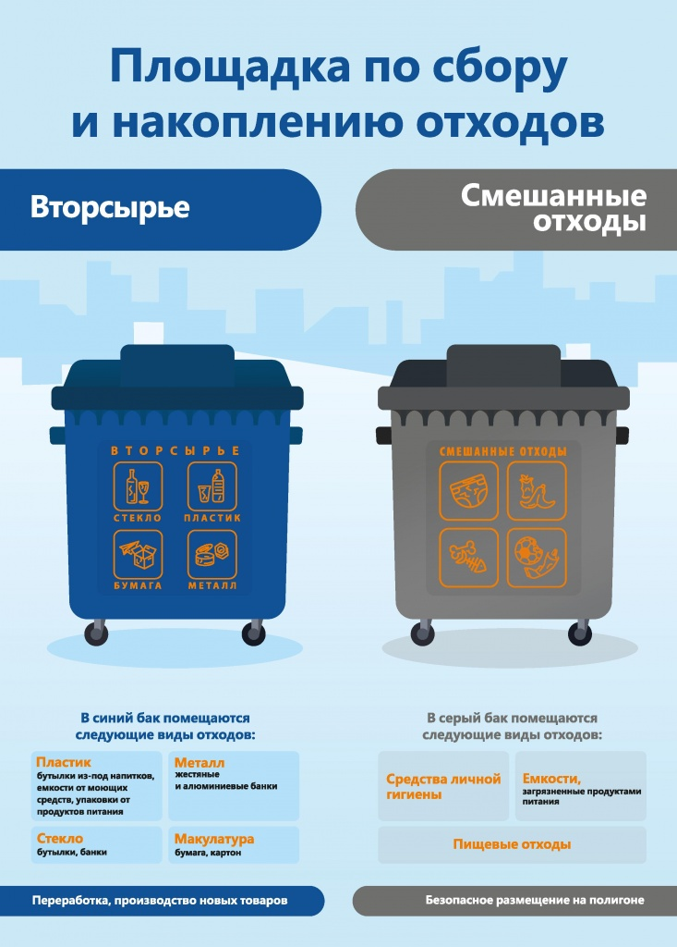

Адрес страницы: http://brateevo.mos.ru/housing-and-communal-services/detail/8624498.html
Управа района Братеево города Москвы

